Họ tên: Cao Tống Thiên Thư
MSSV: 1150070041
Lớp: 11_ĐH_TMĐT
Youtube: https://www.youtube.com/playlist?list=PLKTbuJgUZExE
LAB 7 XÂY DỰNG CHÍNH SÁCH WEB PROTECTION
TRÊN MÔ HÌNH pfSense + WEB PROXY
Cấu hình phần cứng và các card mạng của pfSense-LAB7.
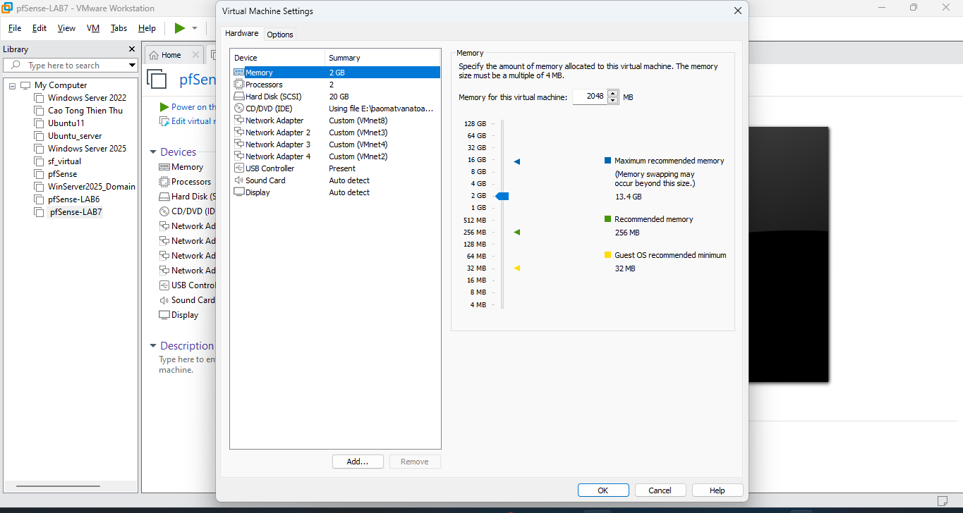
pfSense khởi động thành công, các interface hiển thị đúng địa chỉ IP đã cấu hình.
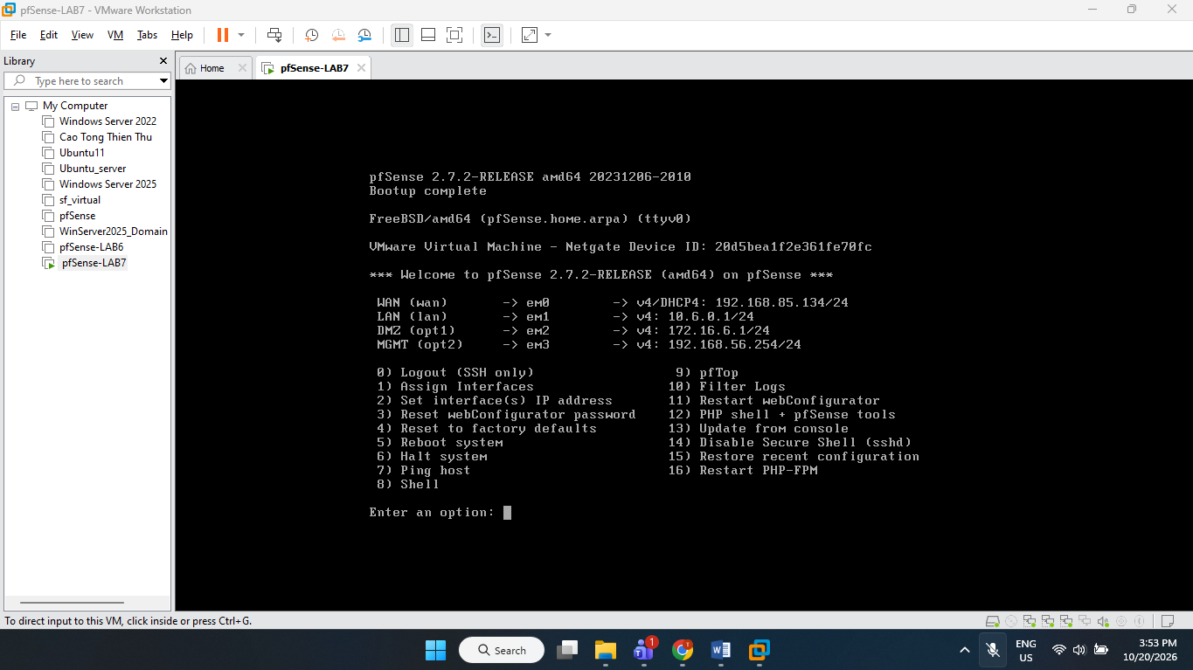
Chuẩn bị DMZ-WEB
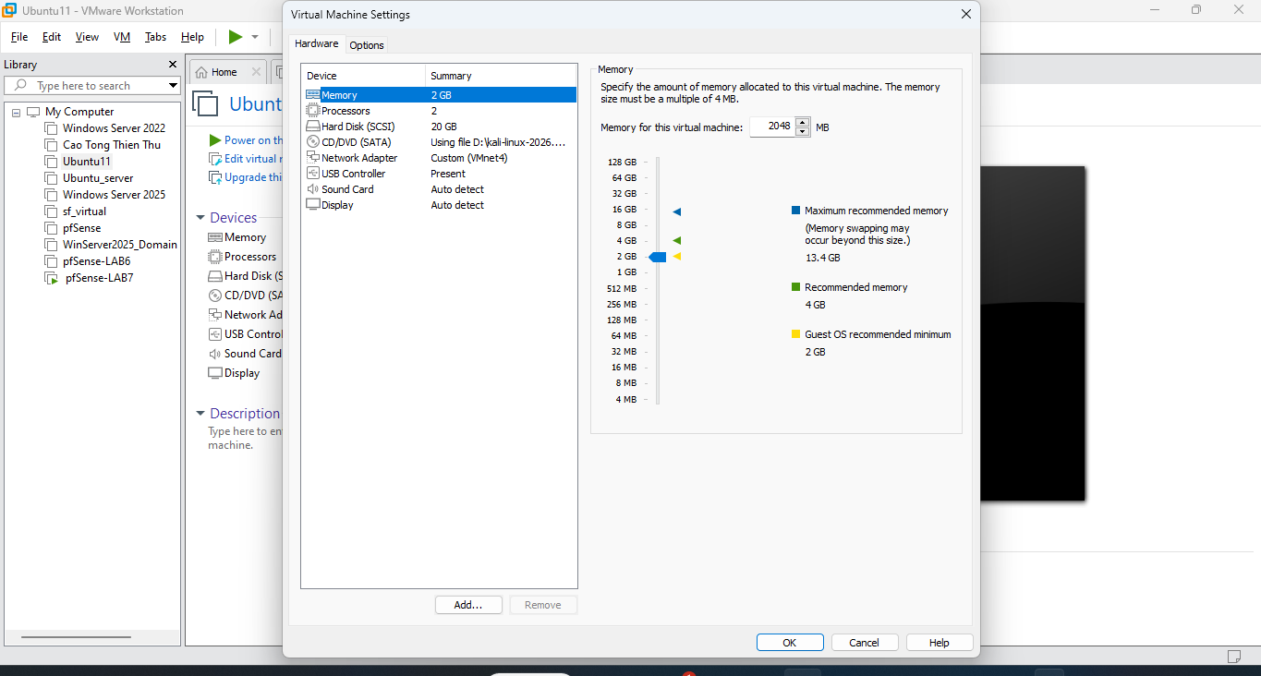
Kiểm tra Ubuntu_server
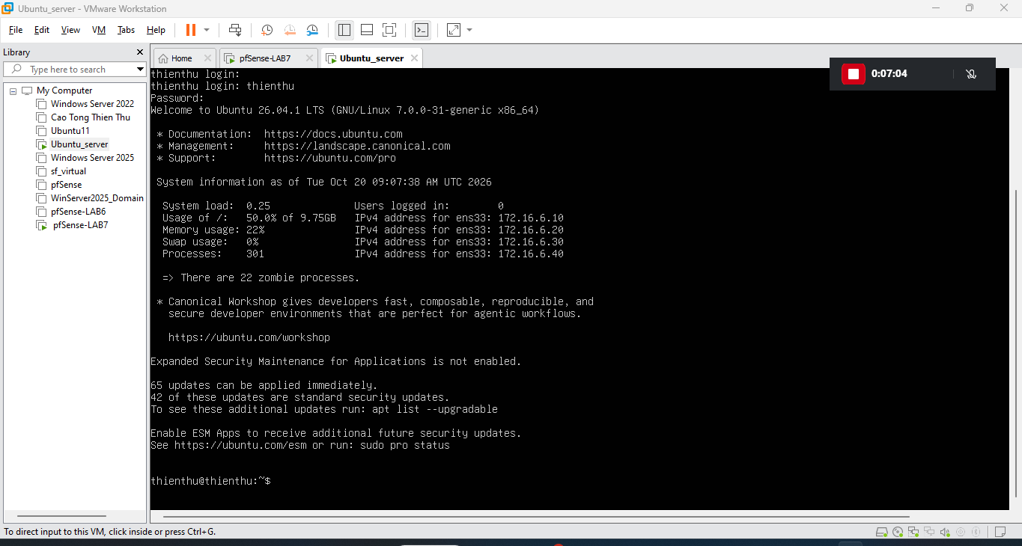
Kiểm tra kết nối DMZ
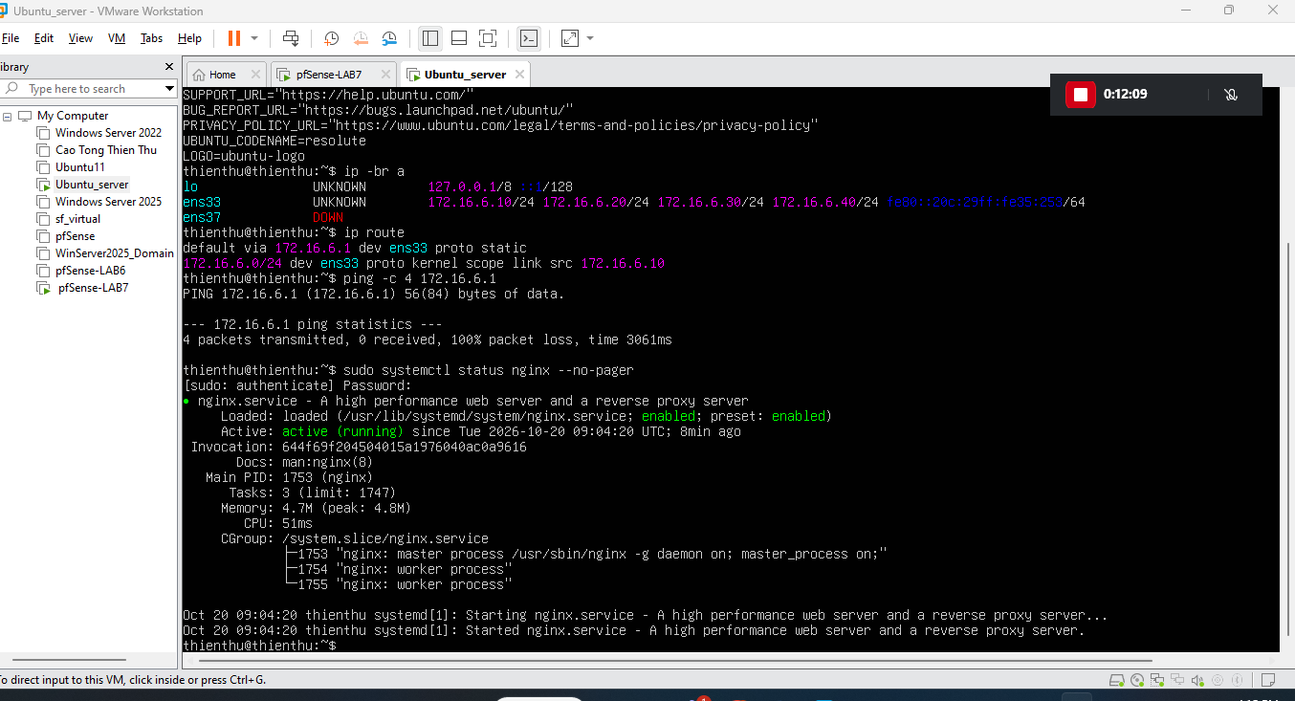
Kiểm tra mạng DMZ
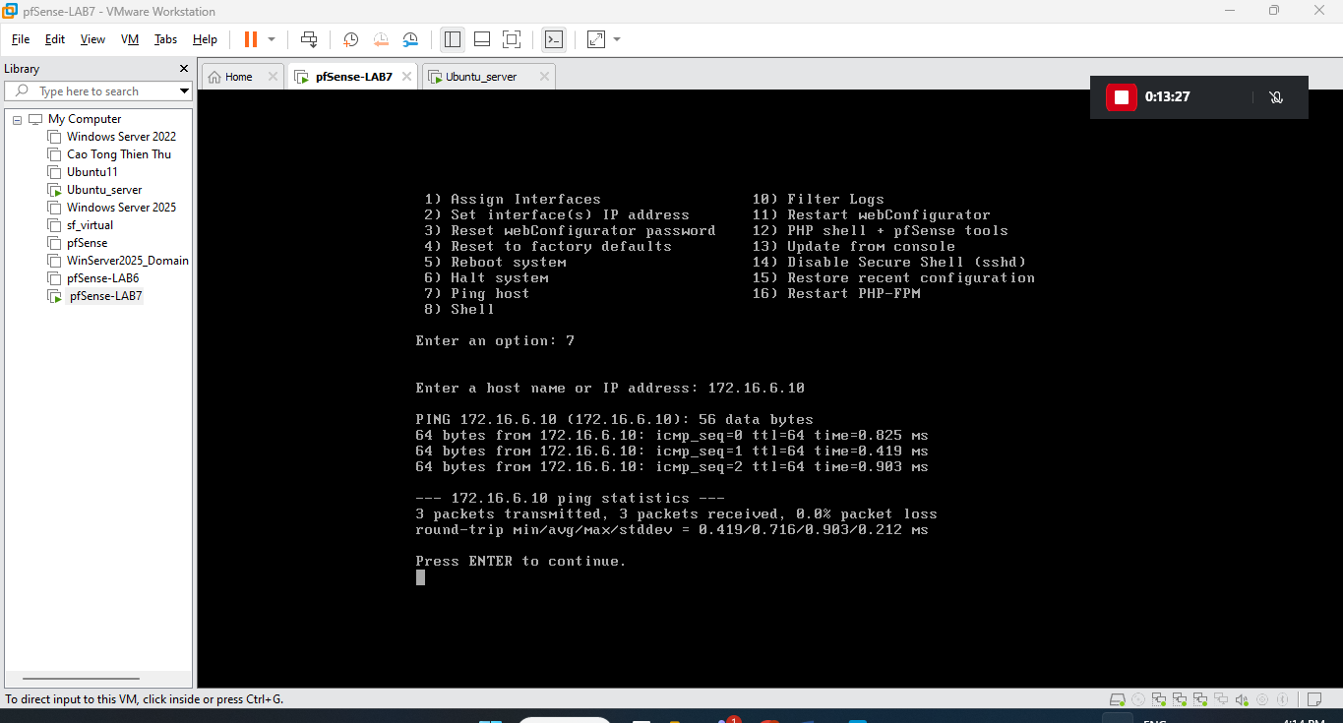
Kiểm tra website
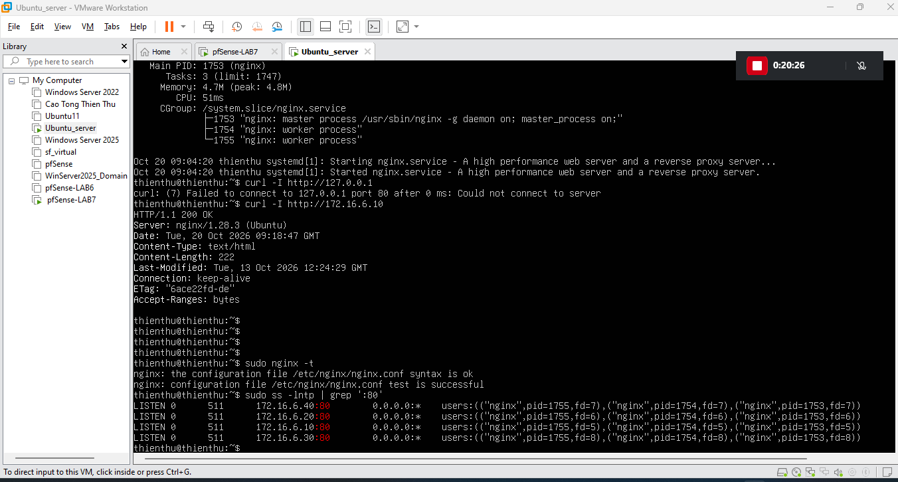
Kiểm tra các website LAB 7
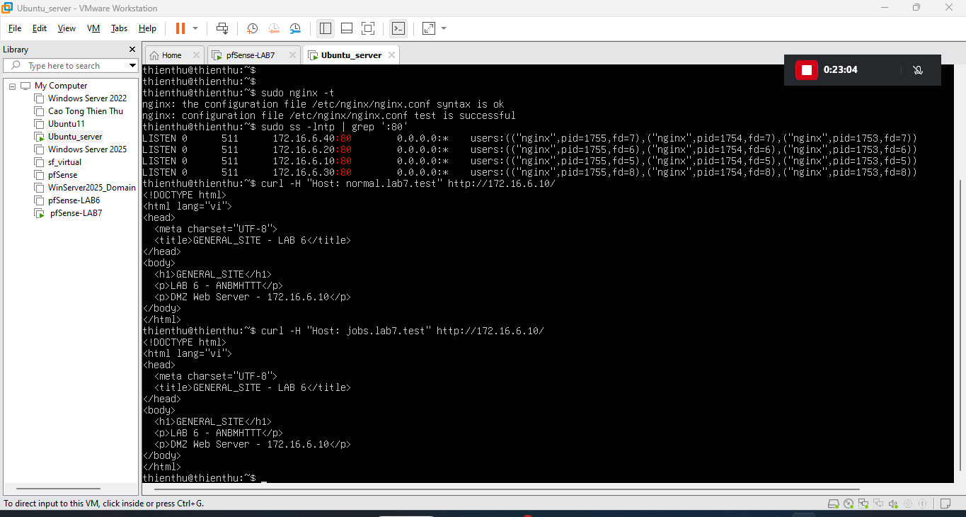
Chuẩn bị script LAB 7
Chuyển script bằng VMware
Triển khai website mô phỏng
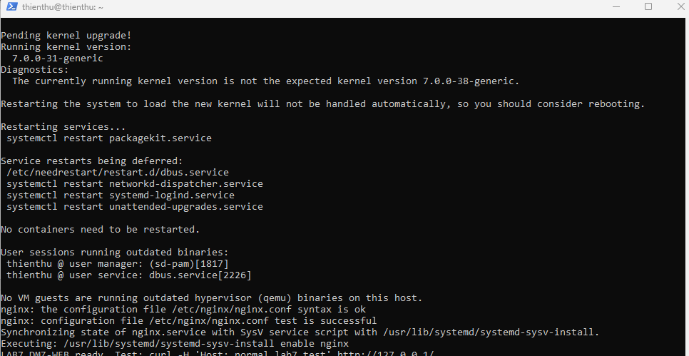
Triển khai website LAB 7
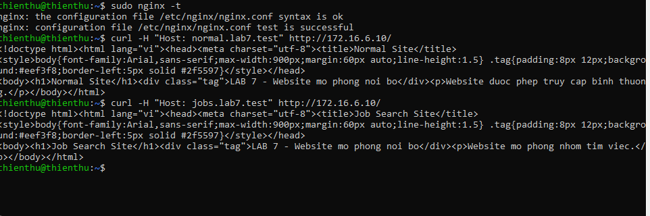
Cấu hình Firewall
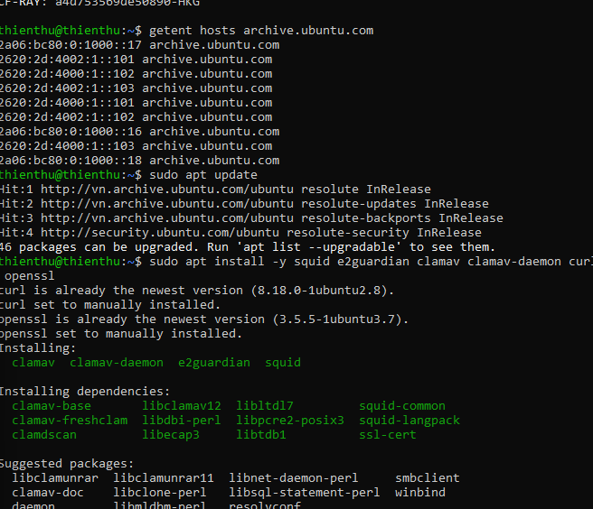
Cài Web Proxy
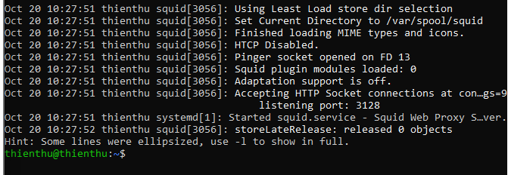
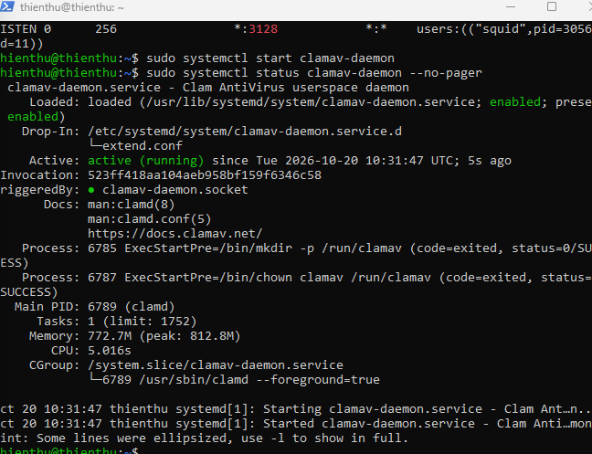
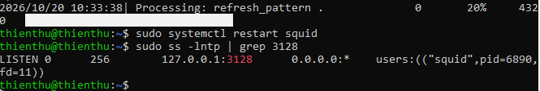
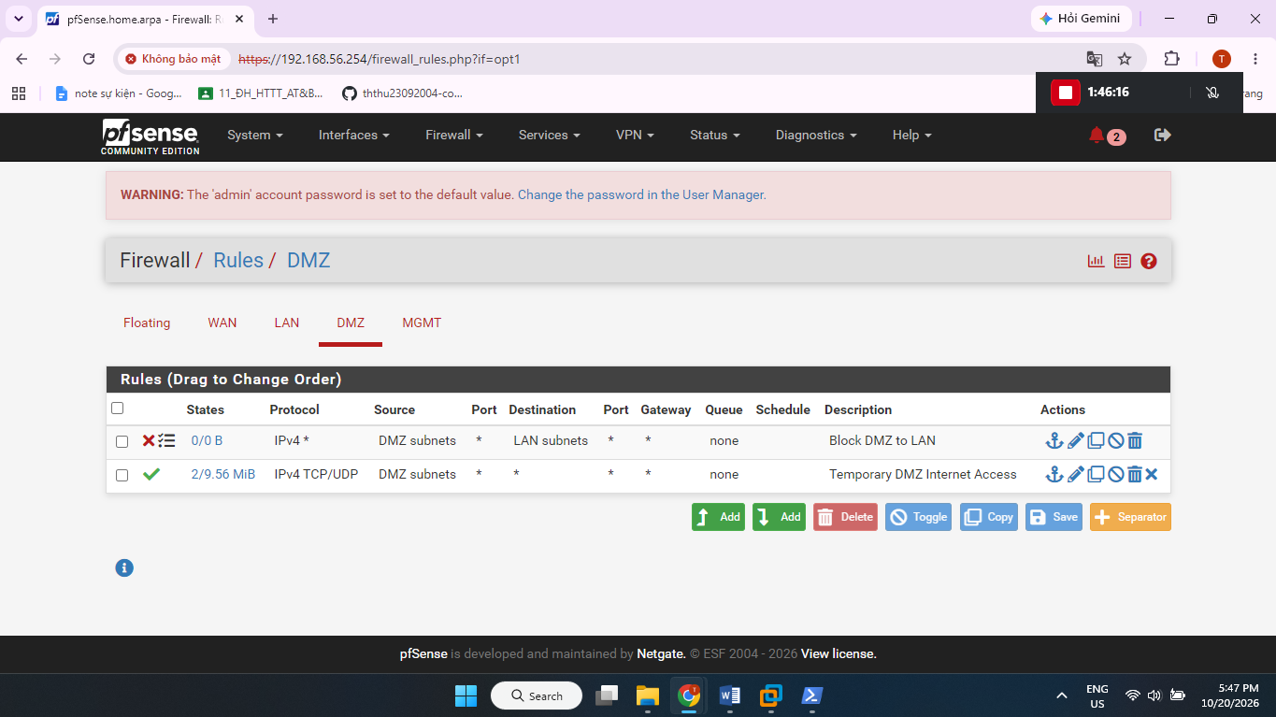
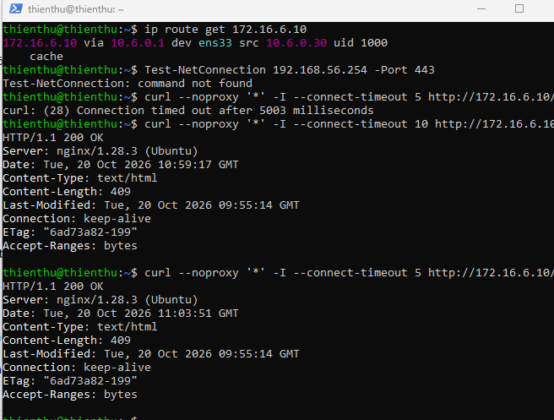
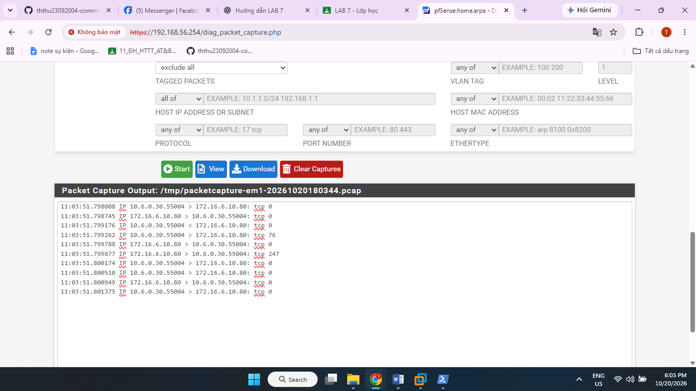
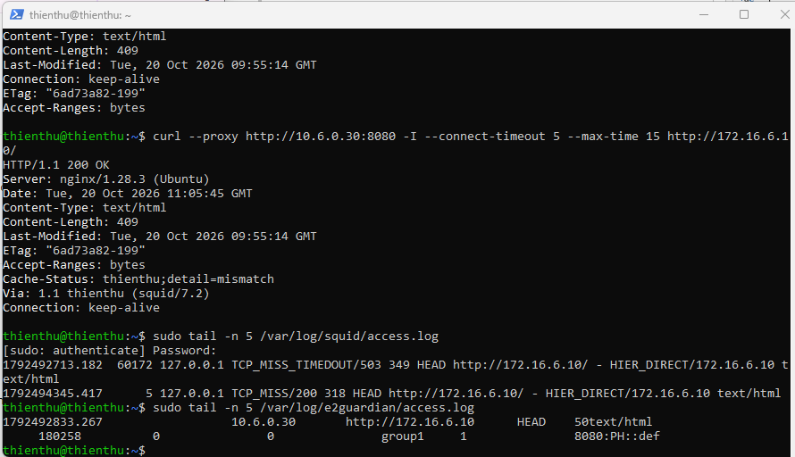
Cấu hình tên miền LAB 7
Phân giải normal.lab7.test thành công và truy cập qua Proxy nhận HTTP 200 OK.
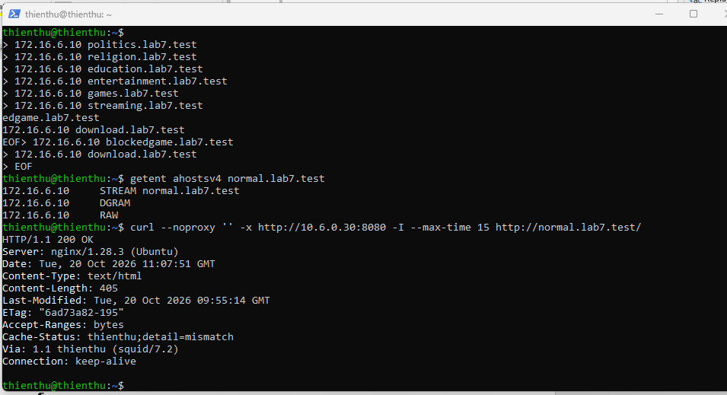
Cấu hình Hard Block
Hard Block
Cấu hình Hard Block và No Bypass cho các website Geo-Sim, Job Search và Game.
Kết quả thực hiện: E2Guardian đã chặn truy cập Job Search; tiếp tục kiểm tra các website còn lại.
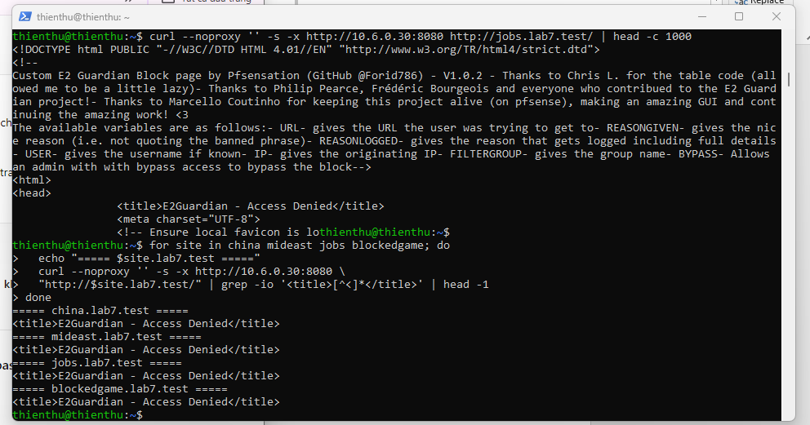
Warning / Temporary Bypass
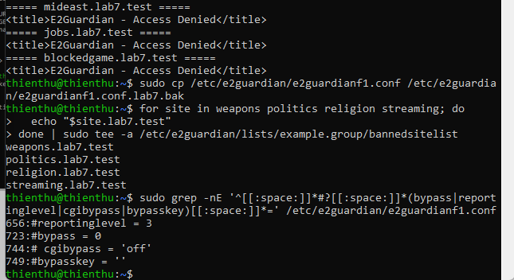
Kiểm tra hết hạn Bypass
Nội dung đã thực hiện: Cấu hình Warning và Temporary Bypass 300 giây bằng E2Guardian.

Kết quả thực hiện: Website được phép truy cập tạm thời sau khi Bypass và tự động chặn lại khi hết thời gian.
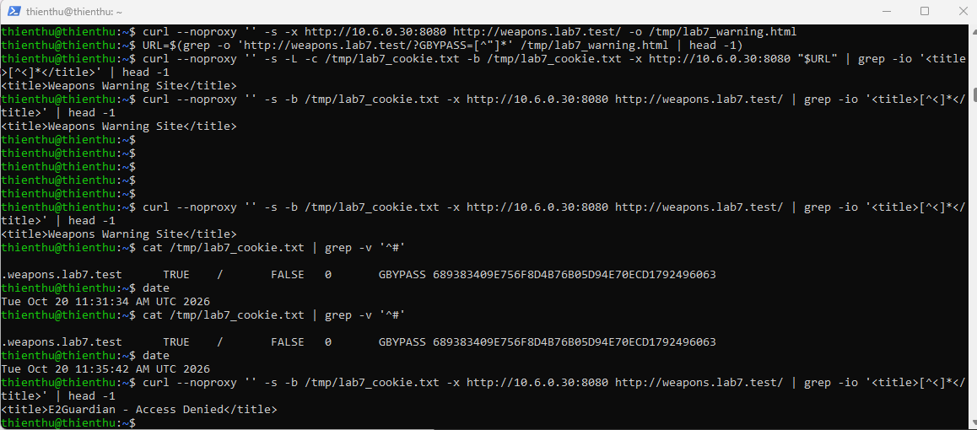
Exception / Whitelist
Nội dung đã thực hiện: Cấu hình danh sách Exception/Whitelist cho 3 website được phép truy cập.

Kết quả thực hiện: Cả 3 website truy cập thành công qua hệ thống Web Proxy.
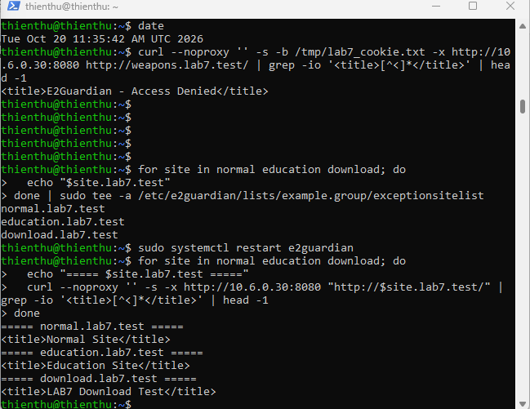
Entertainment / Games
Nội dung đã thực hiện: Cấu hình giới hạn khung giờ truy cập 60 phút cho website Entertainment và Games bằng E2Guardian.

Kết quả thực hiện: Hai website bị chặn ngoài khung giờ và được phép truy cập trong khung giờ quy định.
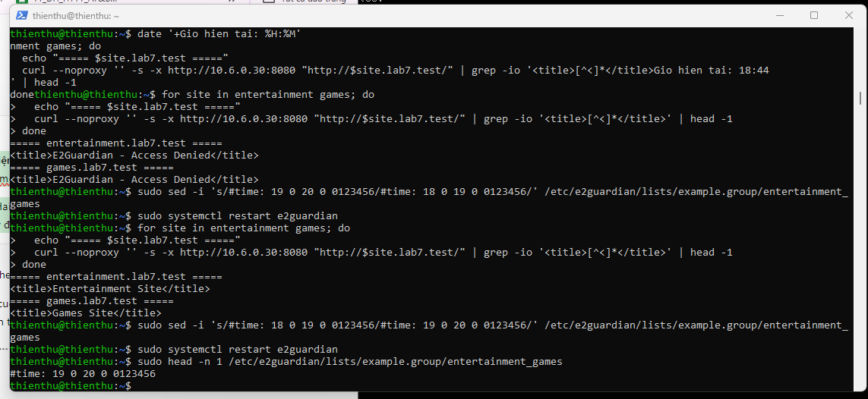
Antivirus / ClamAV
Nội dung đã thực hiện: Tích hợp ClamAV với E2Guardian để quét file tải xuống qua Web Proxy.

Kết quả thực hiện: Phát hiện mẫu thử EICAR và chặn tải xuống thành công, log ghi nhận Eicar-Test-Signature.
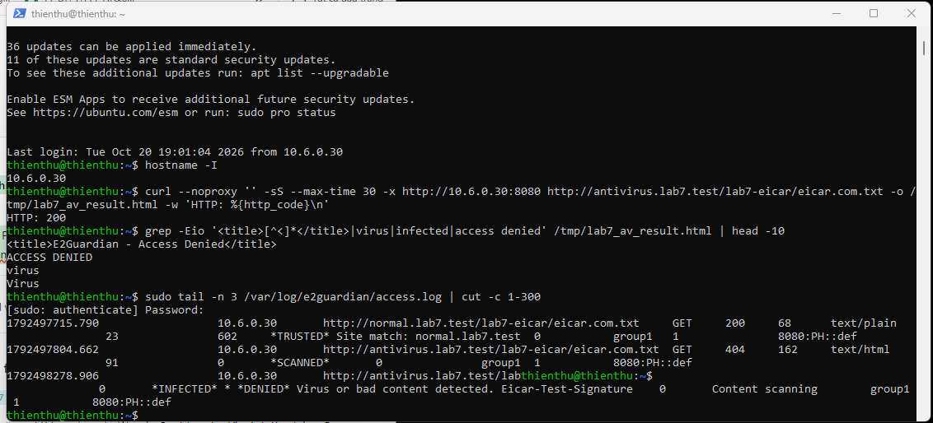
Kiểm thử | Kết quả
File 1 MB | Cho phép tải
File 101 MB | Squid từ chối
Giới hạn 100 MB | Đạt
Nội dung đã thực hiện: Cấu hình Squid giới hạn dung lượng tải xuống tối đa 100 MB.

Kết quả thực hiện: File 1 MB tải thành công, file 101 MB bị Squid từ chối với HTTP 403.
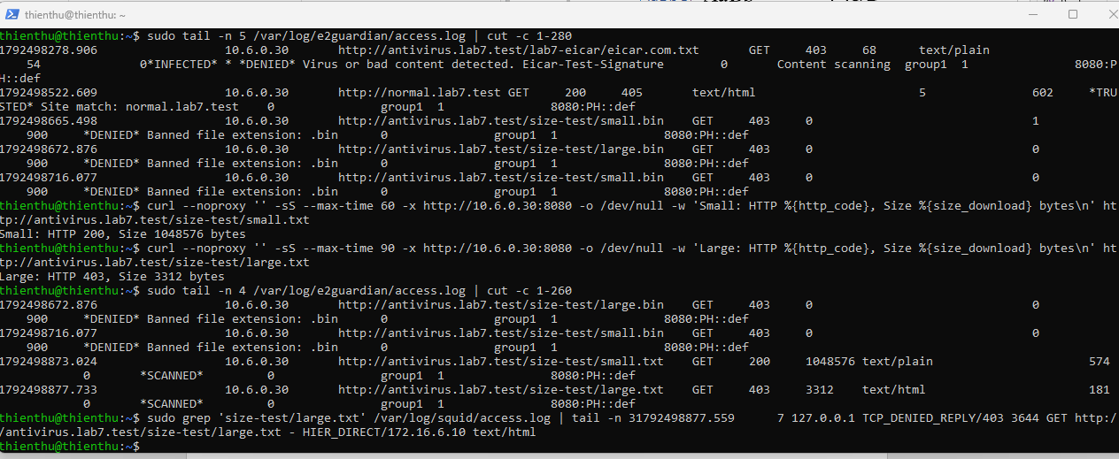
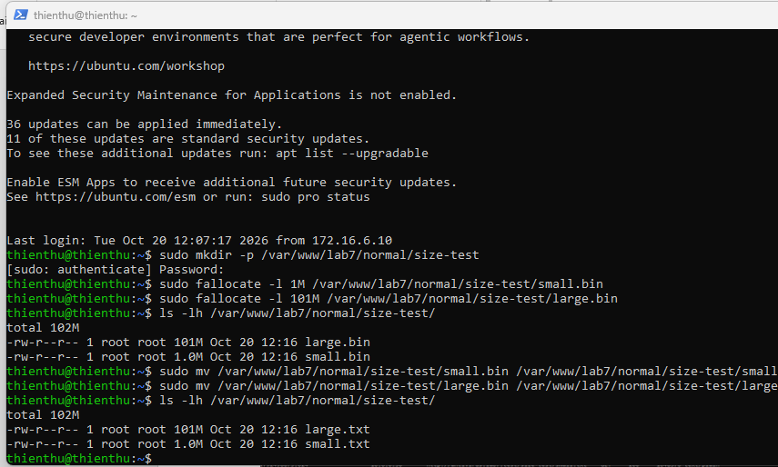
Nội dung đã thực hiện: Tùy chỉnh trang thông báo Access Denied của E2Guardian.

Kết quả thực hiện: Trang chặn hiển thị tiêu đề LAB 7 – WEB PROTECTION – Access Denied.
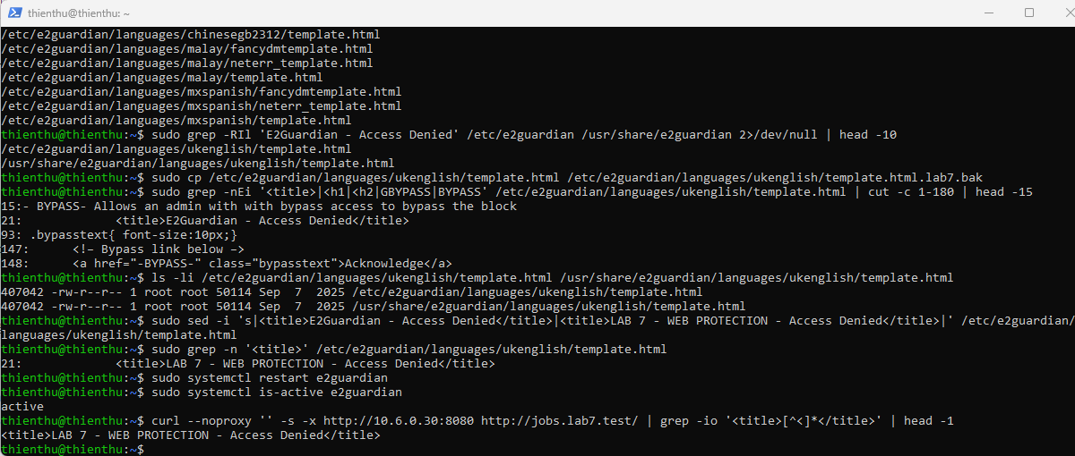
Kiểm thử tổng hợp LAB 7
Nhóm chính sách | Số website | Kết quả
Hard Block | 4/4 | Đã chặn
Warning | 4/4 | Chặn trước Bypass
Whitelist | 2/2 | Cho phép truy cập
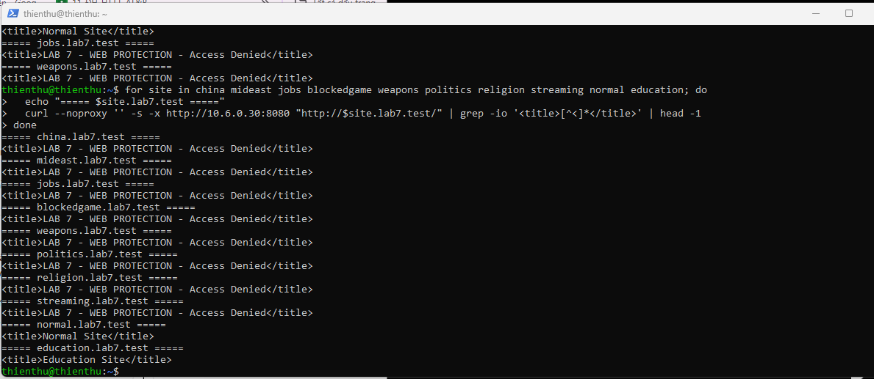
Nội dung đã thực hiện: Kiểm thử các chính sách Hard Block, Warning và Whitelist thông qua Web Proxy.

Kết quả thực hiện: Cả 10 website đều phản hồi đúng chính sách đã cấu hình trên E2Guardian.
BÁO CÁO LAB 7 - pfSense WEB PROTECTION
Mã lớp: 11_ĐH_TMĐT
MSSV: 1150070041
Họ và tên: Cao Tống Thiên Thư
Ngày thực hiện: 20/10/2026

1. Sơ đồ và địa chỉ IP
Dán ảnh topology/VM và ghi các IP thực tế đã sử dụng.
Mô hình LAB 7 được triển khai trên VMware Workstation, gồm pfSense, Web Proxy và DMZ Web Server. Máy Windows thật được sử dụng để kiểm thử thay cho Windows Client VM nhằm giảm tài nguyên.
Thiết bị | Địa chỉ IP | Vai trò
pfSense-LAB7 | LAN: 10.6.0.1; DMZ: 172.16.6.1 | Firewall
WEB-PROXY-LAB7 | 10.6.0.30 | Squid, E2Guardian, ClamAV
Ubuntu_server | 172.16.6.10 | Nginx, website LAB 7
Windows thật (VMnet3) | 10.6.0.21 (IP phụ) | Client kiểm thử

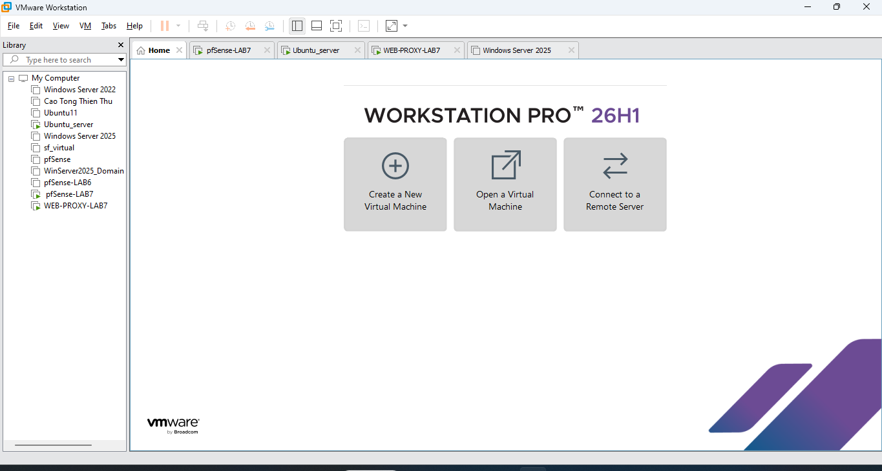
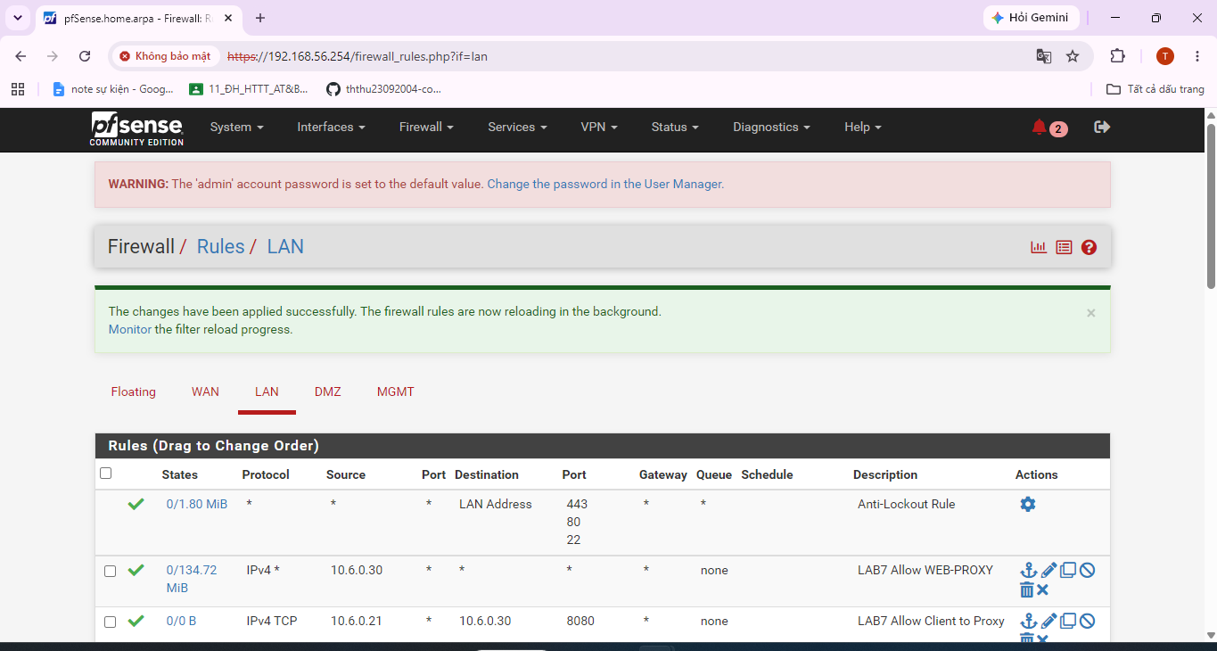
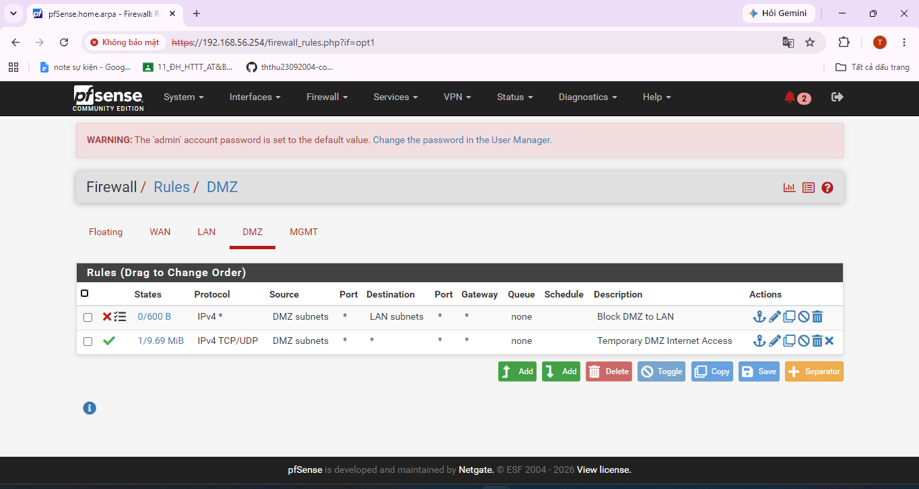

2. Bảng kiểm thử chính sách
Kịch bản | URL/FQDN | Kỳ vọng | Thực tế
Hard Block | china.lab7.test | Chặn | Đạt
Hard Block | mideast.lab7.test | Chặn | Đạt
Hard Block | jobs.lab7.test | Chặn | Đạt
Hard Block | blockedgame.lab7.test | Chặn | Đạt
Warning | weapons.lab7.test | Bypass 300 giây | Đạt
Warning | politics, religion, streaming | Trang cảnh báo | Đạt bước chặn
Whitelist | normal.lab7.test | Cho phép | Đạt
Whitelist | education.lab7.test | Cho phép | Đạt
Entertainment/Games | entertainment.lab7.test, games.lab7.test | Giới hạn thời gian | Đạt theo khung giờ
Antivirus | antivirus.lab7.test/lab7-eicar/eicar.com.txt | Chặn EICAR | Đạt
Giới hạn dung lượng | small.txt / large.txt | Cho phép 1 MB, chặn 101 MB | Đạt

3. Firewall rules pfSense
Dán ảnh ruleset và giải thích thứ tự rule.
Nội dung đã thực hiện: Cấu hình các rule trên pfSense để cho phép Web Proxy hoạt động, cho phép Client kết nối Proxy qua cổng 8080 và chặn truy cập web trực tiếp.
Kết quả thực hiện: Các rule đã được tạo và sắp xếp theo thứ tự xử lý từ trên xuống. Client kết nối thành công đến Proxy tại 10.6.0.30:8080. Việc chặn truy cập trực tiếp qua pfSense cần kiểm thử thêm để xác nhận.

4. Web proxy / filtering
Dán ảnh trang block/warning, log E2Guardian/Squid và kết quả AV.
Nội dung đã thực hiện: Cấu hình Squid, E2Guardian và ClamAV trên WEB-PROXY-LAB7 để lọc website, cảnh báo truy cập, cho phép Bypass tạm thời và kiểm tra file tải xuống.

Kết quả thực hiện: Hard Block chặn 4 website; Warning Bypass hoạt động trong 300 giây; Whitelist cho phép 3 website; ClamAV phát hiện EICAR; Squid từ chối file 101 MB và cho phép file 1 MB.

1. Vì sao LAB 7 không cài Squid/SquidGuard trực tiếp trên pfSense?
Trả lời: Vì Squid/SquidGuard không còn được hỗ trợ tốt trên các phiên bản pfSense mới. Do đó, LAB 7 sử dụng Ubuntu riêng để cài Web Proxy, giúp dễ cấu hình, quản lý và tránh ảnh hưởng đến firewall.
2. Firewall pfSense và Web Proxy khác nhau ở lớp nào và loại thông tin nào có thể kiểm tra?
Trả lời: Firewall pfSense chủ yếu kiểm soát mạng ở lớp 3 và lớp 4, dựa vào IP, cổng và giao thức. Còn Web Proxy hoạt động ở lớp 7, có thể kiểm tra website, URL và nội dung web để lọc truy cập chi tiết hơn.
3. Vì sao phải block direct TCP/80,443 từ Client-A/B khi đã cấu hình proxy?
Trả lời: Vì nếu không chặn, Client vẫn có thể truy cập web trực tiếp mà không cần đi qua Proxy. Như vậy người dùng có thể bỏ qua các chính sách lọc web đã cấu hình.
4. Vì sao hostname/category filtering của website Internet thật có thể không ổn định nếu chỉ dựa vào IP?
Trả lời: Vì một địa chỉ IP có thể chứa nhiều website khác nhau và IP của website cũng có thể thay đổi. Nếu chỉ lọc theo IP thì dễ chặn nhầm hoặc bỏ sót website cần chặn.
5. Temporary bypass khác hard block ở điểm nào?
Trả lời: Temporary bypass cho phép người dùng tạm thời truy cập website bị cảnh báo trong một khoảng thời gian, ví dụ 5 phút. Còn hard block là chặn hoàn toàn, người dùng không được tự bỏ chặn.
6. Vì sao EICAR qua HTTPS không thể quét nội dung nếu không có SSL MITM?
Trả lời: Vì HTTPS mã hóa dữ liệu khi truyền nên Proxy không đọc được nội dung file EICAR bên trong. Muốn kiểm tra nội dung thì cần giải mã HTTPS bằng SSL MITM hoặc có cách kiểm tra nội dung ở điểm cuối.
7. CA dùng cho HTTPS inspection tạo ra rủi ro gì nếu private key bị lộ?

Trả lời: Nếu private key của CA bị lộ, kẻ xấu có thể tạo chứng chỉ giả được các máy tin cậy CA đó chấp nhận. Điều này có thể dẫn đến giả mạo website và đánh cắp thông tin người dùng.
8. maxcontentfilecachescansize có phải luôn là hard download-size limit không? Giải thích.
Trả lời: Không. Thông số này chủ yếu giới hạn dung lượng nội dung được lưu để quét, chứ không phải lúc nào cũng chặn tải file lớn. Muốn chặn tải xuống theo dung lượng thì cần cấu hình chính sách phù hợp, ví dụ reply_body_max_size của Squid.

9. Vì sao Schedule 60 phút không đồng nghĩa với daily category quota của Sophos?
Trả lời: Vì Schedule chỉ cho phép truy cập trong một khung giờ cố định, ví dụ từ 19h đến 20h. Còn daily category quota sẽ tính tổng thời gian sử dụng thực tế trong ngày, đủ 60 phút thì mới chặn.
10. Khi browser lỗi nhưng E2Guardian không có log, giả thuyết đầu tiên cần kiểm tra là gì?
Trả lời: Đầu tiên cần kiểm tra xem trình duyệt đã cấu hình đúng địa chỉ IP và cổng Proxy chưa. Vì nếu yêu cầu không đi qua E2Guardian thì hệ thống sẽ không ghi log, dù trình duyệt vẫn báo lỗi.

